Первый тест новой «Нивы»
Вы когда-нибудь ездили на «Ниве»? Нет, не на Chevrolet Niva, а на старой «Ниве», которая сейчас называется Lada 4x4. На бездорожье она хороша, с этим никто не спорит. Но вот на трассе – это «ацкая» машина. Как только стрелка спидометра начинает подбираться к отметке 100 км/ч, то ехать на Lada 4x4 уже неприятно. Появляется сильная вибрация, салон наполняется неприятным гулом от «раздатки» и, что самое опасное, руль делается совершенно пустым, а сам внедорожник начинает «плавать» по дороге. В результате даже после пары часов езды с относительно высокой скоростью из старой «Нивы» выходишь весь вспотевший от напряжения.
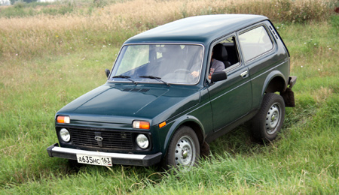
Сейчас Lada 4x4 выпускается только в одной комплектации. Однако в настоящий момент на заводе прорабатывается возможность выпуска «люксовой» комплектации. Скорее всего, она будет в себя включать шины размерности 205/75 R15, рейлинги крыши, наружные зеркала с дистанционным управлением, защитные накладки на дефлекторы системы вентиляции кузова на капоте и задних стойках, накладка передней части обивки крыши со встроенным освещением салона, обогрев сидений. Однако на кондиционер, АБС или подушки безопасности можно не рассчитывать
Однако 27 июля этого года на «АвтоВАЗе» начали выпуск модернизированного автомобиля. Причем серьезно модернизированного. Для знакомства с ним мы отправились прямо в Тольятти. И сразу надо сказать – внедорожник изменился настолько, что если на него «надеть» новый кузов, то машину можно было бы смело называть «новым поколением» Lada 4x4.
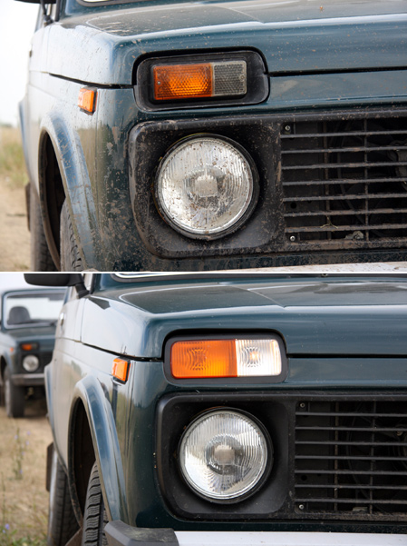
Старый подфарник (вверху) от «ВАЗ-2103», придуманный еще в 1972 году (!), был заменен на новый. Конструкторы уверяют, что благодаря эластичной окантовке у новой детали лучшее сопряжение с капотом и панелью передка. Кроме того, стала лучше герметичность и стойкость к внешним воздействиям
Но кузов, увы, остался старым. Разве что появились новые внешние зеркала заднего вида, да еще можно отметить иные подфарники (в данном случае их правильнее называть надфарниками) с указателем поворота и габаритов. И ВСЕ! Больше никаких изменений во внешнем виде нет. А ведь изначально в Тольятти предлагали серьезно обновить дизайн автомобиля… Однако все попытки в этом направлении натолкнулись на массу проблем. Одна из самых главных заключается в том, что Lada 4x4 с новой внешностью неизбежно бы подорожала. Кроме того, тольяттинцам пришлось бы заново проводить сертификацию автомобиля в Европе. А этого на «АвтоВАЗе» делать очень не хотят – и дорого, и не факт, что сейчас машина выдержит ужесточившиеся в Европе требования. Отказываться же от западного рынка было бы глупо. Ведь сейчас Lada 4x4 является основой экспорта завода (в 2008 году аж 87% всех отправленных в Европу вазовских машин).
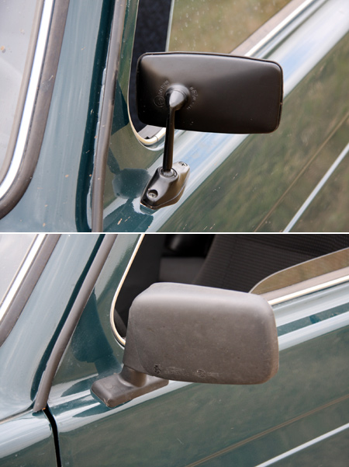
Зеркала на Lada 4x4 уже лет как двадцать нужно было обновить. Теперь вместо старых «недоразумений» на тонкой ножке, которые могли складываться при сильном порыве ветра, будут новые зеркала (их площадь выросла на 52%) Правда, новые зеркала тоже нужно регулировать только рукой, открыв боковое стекло
В салоне тоже нет ничего принципиально нового. Автомобиль, разработанный в 70-х годах прошлого века, сохранил все свои эргономические особенности, включая и крайне неудобные маленькие подрулевые переключатели. Но зато появилась новая комбинация приборов от семейства Samara, которая имеет не только спидометр и тахометр, но и часы, указатель температуры наружного воздуха и вольтметр. Также можно отметить наличие двух новых сигнальных ламп, которых раньше не было – обогрева заднего стекла и блокировки межосевого дифференциала. Пока это все, но ближе к концу года начнется выпуск машин с другой обивкой дверей, которая будет смотреться интересней и закроет металлические части.
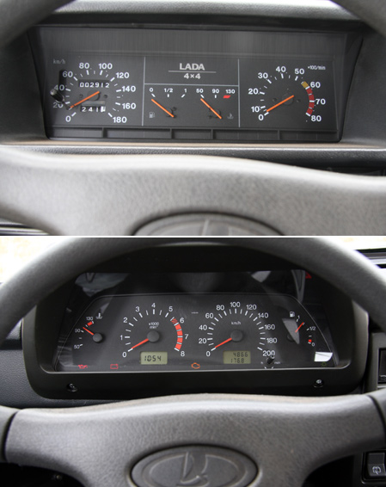
Комбинация приборов старой Lada 4x4 (вверху) уже давно просилась на замену. Ее решили сменить на подходящую по размерам от семейства Samara. Стало лучше
Но ведущий испытатель Lada 4x4 Михаил Лебедев не зря заранее предупредил – не обращайте внимания на внешний вид и салон. Изменения в этой машине внутри. Их замечаешь сразу же – сцепление здесь совершенно другое! Педаль стала гораздо легче и понятней. Теперь трогаться значительно проще, да и процесс переключения передач облегчился. По оценкам самих вазовцев, благодаря появлению сцепления от Chevrolet Niva производства компании Valeo (его размерность выросла с 200 до 215 мм) усилие на педали снизилось сразу на 40%! К тому же новый привод сцепления избавит водителя от необходимости постоянной регулировки этого элемента – износ фрикционных накладок здесь компенсируется автоматически. Чуть другими стали и тормоза, которые сейчас во многом унифицированы с Lada Kalina. В результате усилие на педали снизилось (по оценкам инженеров сразу на 30%), сократился ее ход (на 15%), да и вообще тормоза стали информативней.
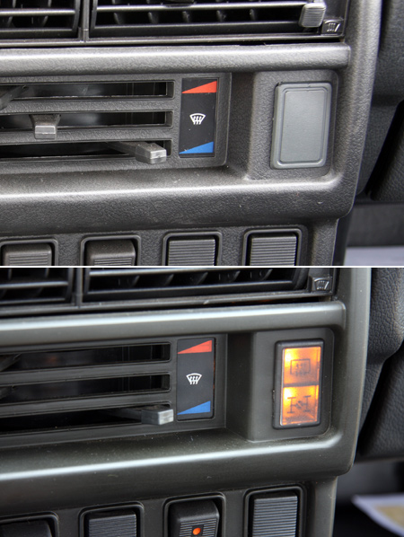
Помимо новой панели приборов единственное достоинство модернизированного салона заключается в появлении двух новых лампочек. Верхняя информирует о включенном обогреве стекла (при этом сама кнопка включения обогрева находится в другом месте), а нижняя о задействованном межосевом дифференциале
Увы, но коробка здесь старая. Как и рычаг переключения. У меня не такие уж и короткие руки, но при этом для включения скоростей даже я постоянно был вынужден тянуться к рычагу. Поверьте, это не слишком-то удобно. Претензия совершенно обоснованная, с этим согласны и сами создатели обновленной Lada 4x4. Однако ставить новую коробку на эту машину – слишком дорогое удовольствие.
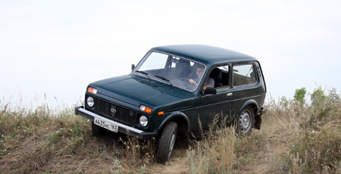
В России Lada 4x4 еще долгое время будет продаваться с нынешним двигателем объемом 1,7 л, который соответствует нормам Евро-3. А вот в Европу уже в конце этого года должна начаться поставка автомобилей с моторами Евро-5. Это позволит экспортировать Lada 4x4 как минимум до 2014 года
Но и с такой КПП машина стала вести себя на дороге заметно лучше. Я серьезно! Где-то до 80 км/ч старую и новую Lada 4x4 можно отличить только по сцеплению и тормозам. Но затем метаморфозы становятся более очевидными – модернизированный внедорожник стал нормально ехать даже на 100 км/ч! Даже на 120 км/ч! И дело не только в том, что почти исчезли вибрации (а они действительно исчезли), но и в подвеске. Она здесь, конечно, не совершенно новая, однако изменения очень существенны, и их подробное описание занимает целую страницу. Скажем лишь, что автомобиль получил новые амортизаторы спереди и сзади (причем задние теперь установлены почти вертикально), задние нижние штанги расположены под углом к продольной оси, спереди появились новые «кулаки» от Chevrolet Niva и другие нижние рычаги (к тому же теперь сайлент-блок там устанавливается методом вулканизации, что должно увеличить ресурс элемента).
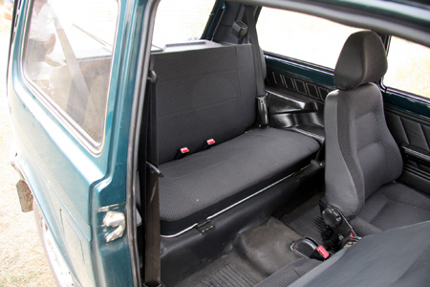
Пока задние сиденья без изменений. Но к концу года можно рассчитывать на появление новых кресел, где можно будет отдельно складывать спинку и подушку. А, самое главное, владелец Lada 4x4 сможет устанавить в машине сразу два детских кресла при помощи системы Isofix
Правда, избавиться от всех недостатков машины не удалось. Руль на скорости по-прежнему пустоват (но для внедорожника это не самая большая трагедия), да и мощности моторчика не хватает – он остался стандартным, объемом 1,7 л.
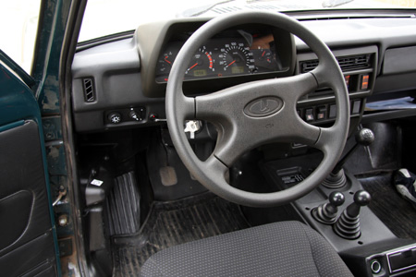
Новой «раздатки» Lada 4x4 не получила, поэтому фирменный вой по-прежнему будет развлекать водителя (правда, раздаточная коробка тоже была улучшена). Нет и новых карданных валов, из-за которых, собственно говоря, раньше и появлялись вибрации. Но «АвтоВАЗ», наконец-то, сделал то, что должен был сделать еще много лет назад – были серьезно повышены требования к балансировке валов и к их геометрической точности. Завод-изготовитель был даже вынужден закупить новое оборудование для производства вилок и фланцев. И эти меры сработали!
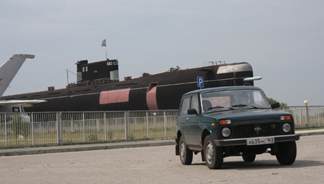
Фанаты «Нивы», наверное, мне не поверят, но вазовцам удалось улучшить поведение машины и вне асфальта. Проверить проходимость старого и нового автомобиля на тяжелом бездорожье во время первого знакомства с Lada 4x4 не получилось. Но зато удалось на славу прокатиться на высокой скорости по разбитым проселочным дорожкам. Если вы ездили на старой «Ниве» по таким «направлениям», то понимаете, о чем идет речь. Ведь этот автомобиль позволяет получать огромное удовольствие от движения даже по дорогам среднего качества – подвеска и большой дорожный просвет позволяют пылить на очень приличной скорости. Там, где обычные легковушки ползут максимум на 20-30 км/ч, российский внедорожник дает возможность ехать под 80 км/ч! И эти слова касаются старой машины. А на новой скорость движения по сельским дорогам выросла, наверное, на 20 км/ч. Модернизированная Lada 4x4 лучше стоит на неровной дороге, пробить подвеску стало гораздо сложнее и, что важно, автомобиль стал заметно меньше «козлить» и рыскать при проезде неровностей.
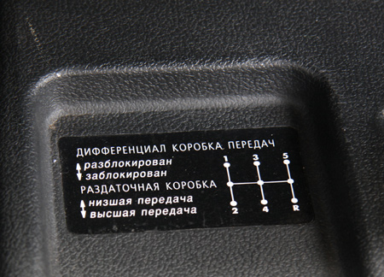
Для проверки подвески при движении по умеренному бездорожью вазовцы не только позволили прокатиться на все деньги по «дорогам без покрытия», но и разрешили покуражиться на тропинках, которые проложены по местному полю. Представьте себе – едем мы по полю на скорости под 70 км/ч, автомобиль лихо перескакивает через небольшие ямы… И тут после одного поворота сидевший рядом со мной испытатель «АвтоВАЗа» испуганно хватается за верхний поручень, весь сжимается и тихо произносит весьма пугающую фразу «Ну вот и она». «Она» – это связка из нескольких весьма больших ям, в которые машина влетела на приличной скорости. Тормозить уже было бессмысленно, и мы стали подробно знакомиться с профилем земного шара. «Знакомство» привело к тому, что машина пару раз как следует подпрыгнула вверх (как не вылетели в канаву сам не понимаю) и получила сразу два существенных пробоя подвески.
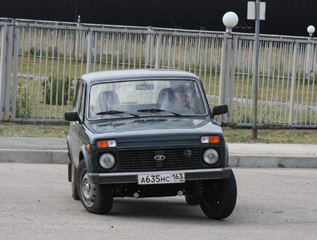
А что же модернизированная машина? Ситуация с прохождением этого участка была очень похожа, только сопровождающий произнес «Т-а-а-а-к», а скорость была уже километров на десять выше. Но никаких пробоев подвески не было, Lada 4x4 не уткнулась «носом» в землю (а старая модель имеет этот недуг)! Мало того, если за рулем прежней Lada 4x4 нужно было просто ждать, чем закончится преодоление подобных ям, то на новой машине даже при таких опасных маневрах сохранилась возможность управлять!
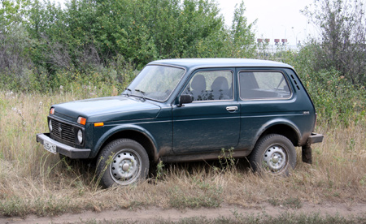
В июле было сделано всего 620 обновленных Lada 4x4. А вот в августе «АвтоВАЗ» встал. Поэтому выпуск модернизированного автомобиля вновь стартует только в сентябре
В общем, следует признать – инженеры «АвтоВАЗа» трудились не зря. Модернизированная Lada 4x4 действительно стала ехать лучше. И, что крайне важно, возможности машины на бездорожье стали лишь лучше (вопросы о том, почему такую модернизацию не сделали лет десять назад, оставим сейчас в стороне). А цена? А цена осталась практически без изменений – модернизированная Lada 4x4 стоит от 261 336 руб., что дороже старой менее чем на 5 000 руб. А 5 000 руб. за новый характер Lada 4x4 – это, поверьте, мелочи.
ИСТОРИЯ
Своим появлением «Нива» обязана председателю Совета Министров СССР Алексею Николаевичу Косыгину. Последний, посетив тольяттинский автогигант, порекомендовал конструкторам заняться разработкой полноприводного автомобиля, который пригодится военным и сельчанам. Тут же на заводе закипела работа – и молодые, и опытные сотрудники бросились предлагать главному конструктору свои идеи, касающиеся конструкции перспективного внедорожника.
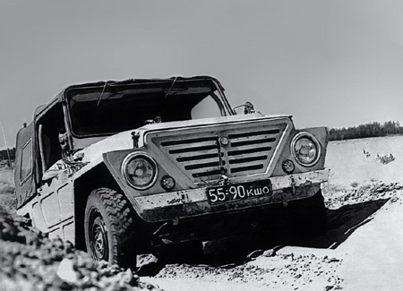
Конструкторы разделились на три противоборствующих лагеря. Причем все проекты подразумевали использование максимального количества «жигулевских» агрегатов. Что предлагали? Первый вариант – оснастить серийную легковушку, «копейку», полноприводной трансмиссией. По такому принципу разрабатывали «Москвич-410». Второй вариант – построить полноприводную машину с открытым кузовом, рессорной подвеской и подключаемым полным приводом. Так создавался «УАЗ-469». Третий вариант – заложить в конструкцию автомобиля максимальное количество передовых решений: переднюю и заднюю пружинную подвеску, постоянный полный привод, блокируемый межосевой дифференциал… К счастью, именно последний вариант поддержал тогдашний главный конструктор «ВАЗа» Владимир Соловьев.
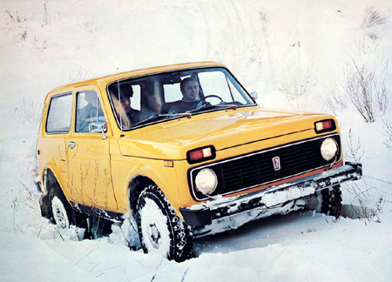
Первые экземпляры автомобиля «Э2121», вышедшие на испытания в 1972 году, получились откровенно неказистыми, за что и получили ехидное прозвище «крокодилы». Зато «эшки» подтвердили перспективность предложенной конструкции. Машина удивила создателей отличной проходимостью! Пока инженеры отрабатывали особенности механической начинки, к делу приступили дизайнеры. Одновременно появились открытый и закрытый варианты кузова. Причем внешностью последнего занимался Валерий Сёмушкин, который предложил назвать будущую машину «Нивой». И экстерьер, и название внедорожника, предложенные молодым дизайнером, понравились руководству предприятия.
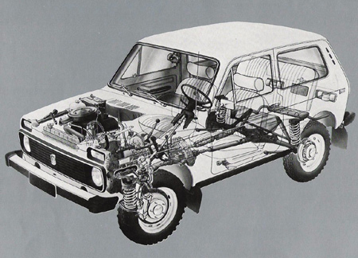
Кстати, о постоянном полном приводе «Нивы» ходит такая легенда. Сначала конструкторы хотели сделать подключаемый полный привод, но первые опытные образцы, вышедшие на испытания, быстро вернулись на доработку – стандартные «жигулевские» мосты просто развалились. Поэтому было решено разделить крутящий момент между мостами, чем достигалось снижение нагрузки на мосты и карданы. Принято считать, что подобная трансмиссия – вазовское нововведение. Однако начитанные автомобилисты припомнят, что первыми аналогичное решение предложили англичане, создавая Range Rover. Впрочем, использование известных наработок заграничных инженеров скорее помогло тольяттинцам создать первый в СССР по-настоящему комфортный внедорожник.
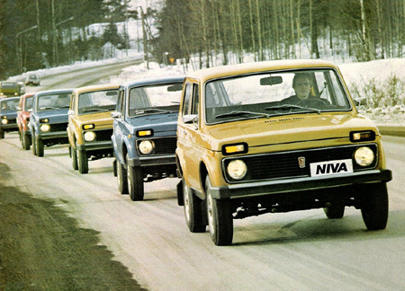
Но в бочку меда, по русской традиции, добавили ложку дегтя. Необходимость использовать «жигулевскую» «четырехступку» заставила конструкторов ввести карданный вал, соединяющий раздаточную коробку и коробку передач. Этот вал, создающий характерный шум и вибрации, – фирменная примета «Нивы». Так появилась знаменитая шутка: «первый признак конструктора «Нивы» – глухота». Другая проблема – запасное колесо, расположенное под капотом. Пристроить его было просто некуда: на кузове – некрасиво, под кузовом – некуда. Первые опасения, что резина сгорит, развеялись после испытаний – колесо нагревалось максимум до 90⁰С. Зато другая проблема выяснилась, когда машины уже бегали по дорогам СССР. При лобовом столкновении накачанная запаска, двигаясь прямо в салон, сметала все на своем пути. Увы, эту проблему не решили до сих пор…
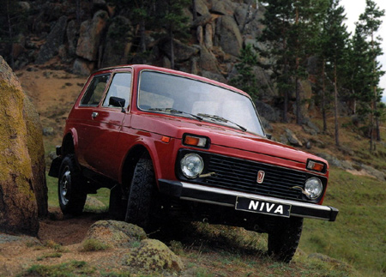
На государственные испытания внедорожник (точнее, его третью опытную серию) отправили в 1974 г. От привычных «Нив» он отличался только деталями: «жигулевскими» бамперами, раздельными подфарниками… В 1977 г. автомобиль перебрался на основной конвейер тольяттинского автогиганта. Серийные машины оснащались 1,6-литровым двигателем, который являлся несколько доработанным «шестерочным». Главное отличие этого мотора от собратьев – повышенные обороты максимального крутящего момента. Отсюда характерная манера езды «нивоводов», изложенная в присказке: «больше газа – меньше ям». В 1994 году «ВАЗ-2121» модернизировали (появилась, например, вертикальная задняя оптика), попутно сменив индекс на «ВАЗ-21213».
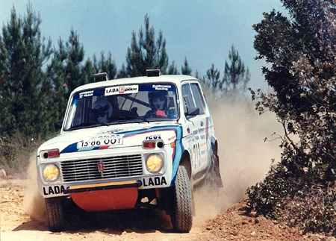
Разумеется, советские спортсмены сразу же оценили новинку родного автопрома: «Нива» неоднократно становилась призером Чемпионата СССР по автокроссу. Позднее внедорожники приглянулись заграничным гонщикам – машины занимали призовые места в знаменитых ралли «Париж-Тунис», «Алжир», «Дакар», «Ралли фараонов», «Атлас»… Перечисление спортивных достижений «Нивы» можно продолжать до бесконечности. Причем тольяттинские полноприводники встречаются на спортивных трассах и сегодня.
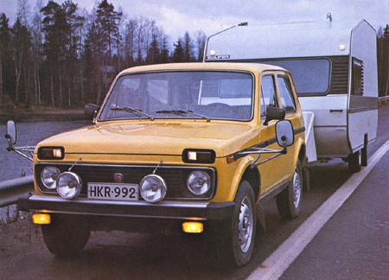
Удачная конструкция позволила «Ниве» покорить и заграничных покупателей – одно время на экспорт отправляли 75% выпускаемых внедорожников! Отсюда и престижные награды: 1978 год – золотая медаль Международной выставки в Брно, 1980 год – золотая медаль Международной ярмарки в Познани.
КУНСТКАМЕРА
Опытную партию ВАЗ-2121, состоявшую из 50 автомобилей, выпустили в феврале 1976 года. Почему же датой начала выпуска «Нивы» считают 1977? Да потому что первые 50 автомобилей, выпуск которых приурочили к XXV съезду КПСС, отправились на испытания, а производство внедорожников на основном конвейере началось 5 апреля 1977 года. Производственная программа включала и стандартную машину, и экспортные модификации: «ВАЗ-21211» – с 1,3-литровым двигателем, «ВАЗ-21212» – с правым рулем. Позднее «Нивой» занималось множество конструкторов, создавая пикапы, фургоны, кемперы: кузов внедорожника обрезали, удлиняли, надстраивали… Что получилось? Перечислим наиболее интересные экземпляры.
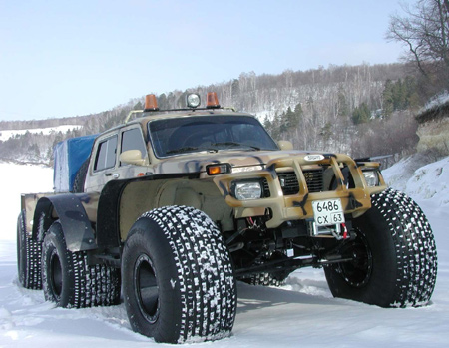
ВАЗ-1922 болотоход
Пожалуй, наиболее экстремальная модификация «Нивы» – плавающий болотоход. Интересно, что «Маршу» (так назвали машину) достались агрегаты основных российских внедорожников – тольяттинского и ульяновского. От УАЗа – рама, мосты и подвеска, от ВАЗа – двигатель, коробка передач и раздаточная коробка. Шины? Они низкого давления (размерами 1,3х0,6х0,5 м) и позволяют преодолевать не только болотные топи и заснеженные поля, но и водные преграды. Расход топлива такого монстра – 18 л на 100 км! Поэтому «Марш» оборудуют двумя бензобаками общей вместимостью 70
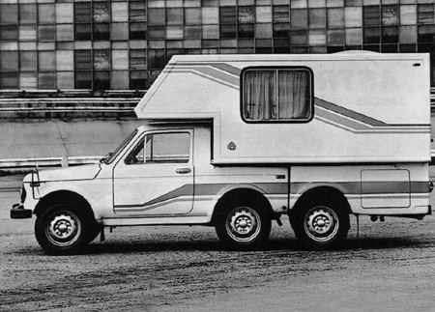
ВАЗ-2121 кемпер
Очередная интересная задумка вазовцев – модульный автокемпер. В основе необычной машины лежит полноприводный пикап, к которому цепляется жилой модуль с третьей подкатной осью. Хочешь путешествовать? Цепляй жилой модуль и отправляйся в путь! В остальное время машину можно использовать как обычный пикап. Партнерами тольяттинцев выступали прибалты, поэтому развал СССР заставил отказаться от производства кемпера. Да и до кемперов ли было заводу в лихие 90-е?

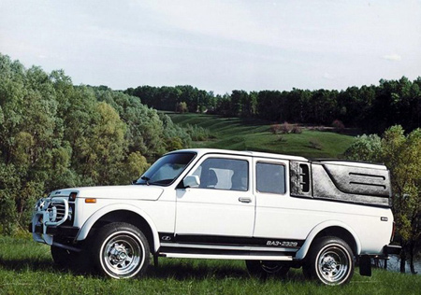
ВАЗ-2121 пикап
Первыми фургоны и пикапы, основой которых послужила «Нива», начали строить… канадцы! Заокеанским фермерам понравилась простенькая проходимая машина, которую можно оснастить плугом или отвалом. Разумеется, для грязной работы лучше всего подходит фургон или пикап, в которые деловые канадцы и переделывали советские машины. Россияне занялись постройкой разнообразных полноприводных пикапов (двух- и четырехместных, коротко- и длиннобазных) намного позднее. Главный недостаток этих машин – низкая грузоподъемность (в зависимости от версии – от 450 до 300 кг)
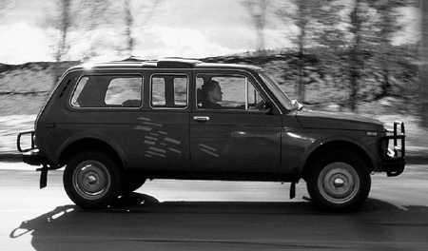
ВАЗ-2129 стрэтч
Удлиненная «Нива» – несбывшаяся мечта советских охотников и рыболовов. Почему несбывшаяся? Потому что первые удлиненные экземпляры внедорожника тольяттинский автогигант выпустил, когда развалился СССР – в 1994 г. Трехдверные автомобили, получившие индексы 2129 и 2130, отличались установкой заднего сидения: на 2129 – ближе к переднему ряду, на 2130 – дальше от переднего ряда. Позднее появилась пятидверная модификация, получившая индекс 2131 и сменившая трехдверки

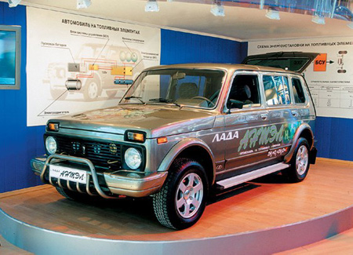
ВАЗ-2123 электрокар и «Антэл»
Водородомобили, электромобили – одним словом, автомобили будущего – всегда волновали вазовских инженеров. Поэтому удлиненная «Нива», как обладатель самого просторного кузова среди автомобилей, выпускаемых ВАЗом, становилась объектом экспериментов по установке перспективных энергетических установок. Так появились водородомобили «Антэл» и электромобили «Электро». Увы, ни один из них до конвейера так и не добрался
РОДСТВЕННИКИ
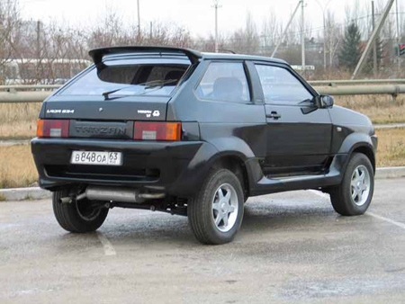
ВАЗ-210834 «Тарзан»
Идея оснастить вазовское восьмое семейство полным приводом блуждала в умах тольяттинских инженеров многие годы. В конце 90-х годов уже прошлого века мечты стали реальностью: появились первые гибриды «Нивы» и «Спутника». Машины, демонстрировавшиеся на различных выставках, получились, мягко говоря, специфическими: подвеска, двигатель и трансмиссия – от «Нивы», кузов – от «Спутника». Существовали ВАЗ-210834 с кузовом «восьмерки», ВАЗ-210934 с кузовом «девятки» и ВАЗ-210994 с кузовом «девяносто девятой». Прайс-листы тех лет сообщают, что стоимость «Тарзана», изготавливаемого под заказ, составляет 180 тыс. руб. Для сравнения, обычная «девятка» тогда стоила 90 тыс. руб.
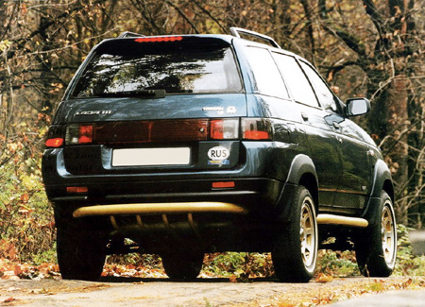
ВАЗ-21113 «Тарзан-2»
Неудача с семейством «Тарзан» заставила тольяттинцев задуматься о новом варианте прежнего замысла. Теперь было решено создать полноприводную версию семейного универсала ВАЗ-2111. Известно, что было построено три варианта полноприводной «одиннадцатой»: один – с «начинкой» от Volkswagen Golf Syncro, остальные – с «начинкой» от «Нивы». Те, кто видел «Тарзан-2» на «Автосалоне’99» в Москве вспоминают огромный багажник (высоко задранный кузов позволил убрать задние колесные арки) и симпатичную внешность. Некоторое время на ВАЗе ходила шутка:
– Куда делся «Тарзан»?
– В джунглях потерялся!

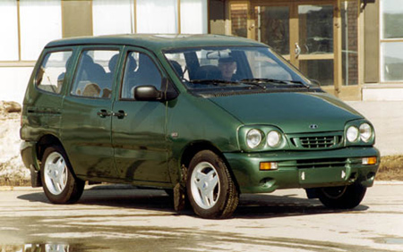
ВАЗ-2120 «Надежда»
Что такое «Надежда»? Многие подзабыли этот вазовский минивэн. Кузов – оригинальный. Подвеска, трансмиссия и двигатель – от «Нивы». Последнее продиктовало продольное расположение двигателя, но конструкторы при длине автомобиля 4,2 м умудрились – внимание! – сделать минивэн семиместным! Первые экземпляры «Надежды» запомнились автомобилистам специфическим оформлением передка. За круглую переднюю оптику, напоминающую очки, острословы прозвали этот семейный минивэн «Константиновна» (имея ввиду Н.К. Крупскую). Хотя замысел был неплох: недорогой четырехдверный минивэн, да еще и полноприводный, понравился бы дачникам и таксистам. Но откровенно некачественная сборка и сырая конструкция поставили крест на этом детище ВАЗа
Текст: Денис Смольянов, Алексей Кованов
Фото: Денис Смольянов

